PORTARIA ORDINATÓRIA Nº 022, DE 07 DE JUNHO DE 2023.
Dispõe sobre o ponto facultativo federal no dia 09 de junho de 2023.

A Presidente do Conselho de Arquitetura e Urbanismo de Santa Catarina, no uso das atribuições que lhe conferem o art. 35, III da Lei nº 12.378/2010 e o art. 149, I, LIII do Regimento Interno CAU/SC;
Considerando a Portaria do Ministério da Economia nº 11.090, de 27 de dezembro de 2022, que define os dias de feriados nacionais e estabelece os dias de ponto facultativo no ano de 2023, para cumprimento pelos órgãos e entidades da administração pública federal direta, autárquica e fundacional;
Considerando a Portaria do Ministério da Gestão e da Inovação em Serviços Públicos nº 2.386, de 26 de maio de 2023, que adiciona o dia 09 de junho de 2023 como Ponto Facultativo nos órgãos e entidades da administração pública federal direta, indireta e fundacional.

RESOLVE:

Art. 1º – Seguir o calendário oficial do governo federal e definir ponto facultativo no âmbito do CAU/SC no dia 09 de junho de 2023.

Art. 2º – Os Gestores de cada setor ficam encarregados do cumprimento de responsabilidades eventualmente agendadas, preferencialmente por trabalho remoto.

Art. 3º - Designar a Gerência Geral para recebimento de demandas urgentes, preferencialmente por trabalho remoto, permitindo a convocação funcionários em casos de força maior, por meio de justificativa escrita aprovado por esta Presidência.

Art. 4º - Esta Portaria entra em vigor na data de sua publicação.

Dá-se ciência
Cumpra-se.

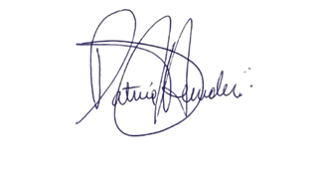
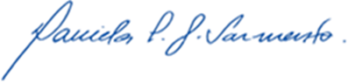
________________________________
Patrícia Figueiredo Sarquis Herden
Arquiteta e Urbanista
Presidente do CAU/SC

